平成29年度活動報告
日時：10月13日（金）19：00～ 20：00
テーマ：臨床医はあなたの検査室に何を求めているか
座長：(株)ビー・エム・エル 昭和大学BML辻原 佳人 先生 講師：昭和大学横浜市北部病院 臨床病理診断科 教授木村 聡 先生 場所：八洲学園大学館内 7階7A室 参加人数： 36名

今年度横浜Ⅱ地区としての研修会は、臨床医はあなたの検査室に何を求めているのかというテーマで昭和大学横浜市北部病院 臨床病理診断科 教授 木村 聡 先生にご講演頂いた。
臨床検査技師は、ただ臨床医に結果を提出するだけではなく臨床医や看護師その他の医療従事者と積極的に関わり、臨床現場への活動の場を増やしていかなければいけない。その為にも臨床検査技師としての知識と経験を活かし医師を始め医療従事者への積極的なアプローチが大切であるという内容であった。医師の立場からの大変貴重な講演であり、当日の会場では演者の講演内容を巡って参加者から活発な質疑が行われ大変有意義な研修会となった。

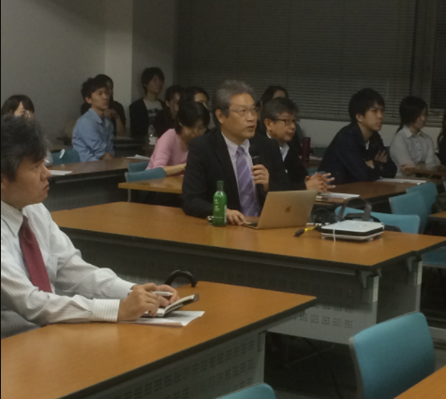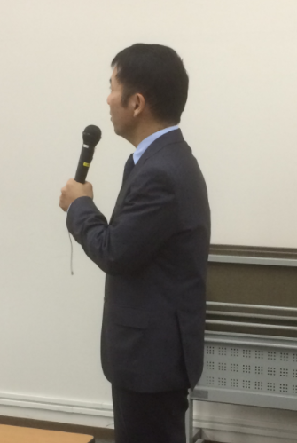
写真中央：木村 聡 先生 座長：辻原 佳人 先生

